*Tuần 14*

*Ngày soạn: 04/12/2022*

*Ngày dạy: 5,7/12 /2022*

# **Tiết 27, 28**

**Bài 13: GIAO LƯU THƯƠNG MẠI VÀ VĂN HÓA Ở ĐÔNG NAM Á TỪ ĐẦU CÔNG NGUYÊN ĐẾN THẾ KỈ X**

**I. MỤC TIÊU**

**1. Kiến thức**

Thông qua bài học:

HS phân tích được những tác động của giao lưu thương mại và văn hoá đối với khu vực Đông Nam Á

**2. Năng lực**

- Năng lực chung:

+ Tự chủ và tự học: Tự đặt được mục tiêu học tập để nỗ lực phấn đấu thực hiện.

+ Giao tiếp và hợp tác: Hiểu rõ nhiệm vụ cá nhân, nhóm; đánh giá được khả năng của mình và tự nhận công việc phù hợp bản thân.

+ Giải quyết vấn đề sáng tạo:Phân tích, tóm tắt những thông tin từ nhiều nguồn khác nhau để hoàn thành nhiệm vụ.

- Năng lực Lịch sử:

+Nhận thức và tư duy lịch sử: Trình bày được con đường giao thương trên biển ở khu vực Đông Nam Á. Hiểu được những ảnh hưởng của văn hoá Ấn Độ đối với lịch sử phát triển khu vực Đông Nam Á. Phân tích được những tác động của giao lưu thương mại và văn hoá đối với khu vực Đông Nam Á.

+Vận dụng:

Xác định được chủ quyền Biển Đông thuộc về vương quốc nào ngày xưa và quốc gia nào ngày nay

**3. Phẩm chất**

- Trung thực: Tính chính xác khoa học trong học tập và trong cuộc sống

- Chăm chỉ:Luôn cố gắng vươn lên để đạt kết quả học tập tốt.

- Yêu nước:Biết quý trọng thời gian và có trách nhiệm với cuộc sống hiện tại của mình

**II. THIẾT BỊ DẠY HỌC VÀ HỌC LIỆU**

**1. Chuẩn bị của giáo viên**

- Giáo án word và poweroint, SGV, SHS Lịch sử và Địa lí 6.

- Bản đồ các nước Đông Nam Á ngày nay, lược đồ vị trí các vương quốc cổ Đông Nam Á từ đầu Công nguyên đến thế kỉ X.

- Máy tính.

**2. Chuẩn bị của học sinh**

- SHS Lịch sử và Địa lí 6.

- Tranh ảnh, tư liệu sưu tầm liên quan đến bài học (nếu có) và dụng cụ học tập theo yêu cầu của GV.

**III. TIẾN TRÌNH DẠY HỌC**

**1. Hoạt động mở đầu :**

**a. Mục tiêu:** Tạo tâm thế hứng thú cho học sinh và từng bước làm quen bài học.

**b. Tổ chức thực hiện:**

- GV có thể kể câu chuyện sau: Một thành phố đầy vàng bạc

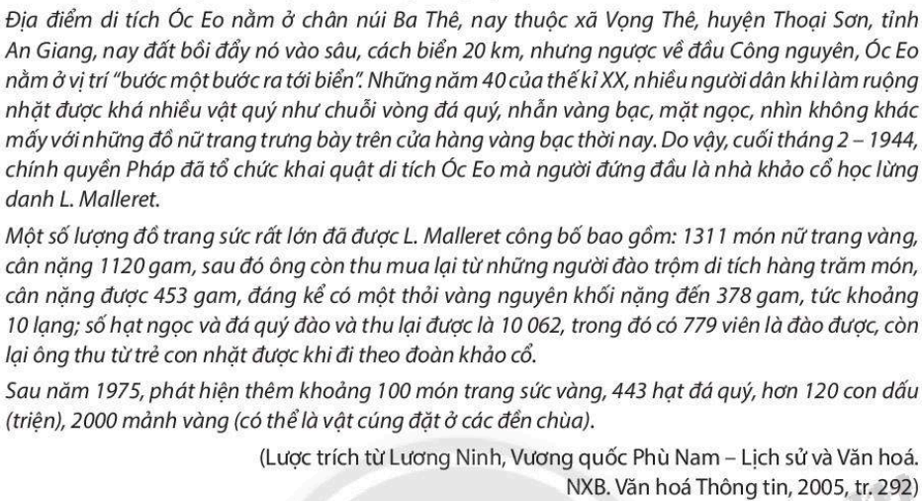

Đặt vấn đề: hoạ sĩ đã miêu tả sự giàu có của cảng thị Óc Eo dựa trên các hiện vật tìm được và câu chuyện trên đã cung cấp cho các nhà khoa học các bằng chứng quan trọng về giao lưu thương mại và văn hoá ở Đông Nam Á mười thế kỷ đầu Công nguyên

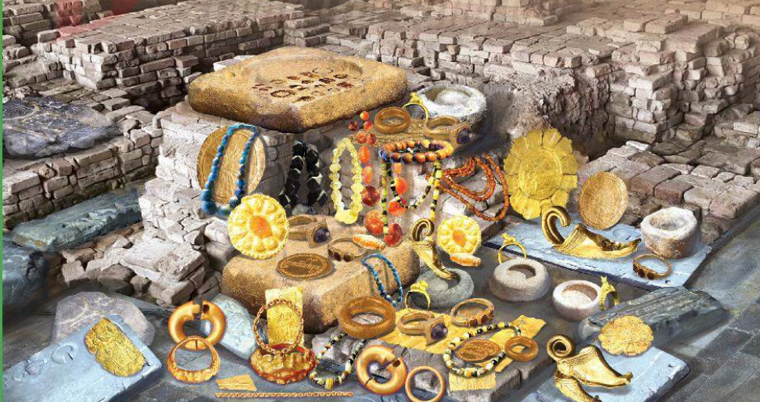

**2. Hoạt động hình thành kiến thức mới**

**Hoạt động 1 : I. Quá trình giao lưu thương mại**

**a. Mục tiêu:** Trình bày được con đường giao thương trên biển ở khu vực Đông Nam Á. Phân tích được những tác động của giao lưu thương mại đối với khu vực Đông Nam Á.

**b. Tổ chức hoạt động:**

|  |  |
| --- | --- |
| **HOẠT ĐỘNG CỦA GV - HS** | **NỘI DUNG** |
| **Bước 1: GV chuyển giao NV học tập**  - GV giới thiệu kiến thức: Dựa vào các thông tin trong bài, các em trả lời một số câu hỏi sau:  - Tại sao người ta cần phải qua khu vực Đông Nam Á ?  - Thương nhân những vùng đất nào đã đến khu vực Đông Nam Á ?  - Thương nhân đi bằng phương tiện gì đến Đông Nam Á ? (thuyền buồm)  - Sử dụng nguồn tư liệu và kết hợp bản đồ 13.4 , mô tả con đường mà thương nhân nước ngoài đi vào vùng biển Đông Nam Á trong mười thế kỷ đầu Công nguyên (GV hướng dẫn Hs đọc chú thích, sau đó có thể cho thực hiện cá nhân/hoặc chia nhóm để thảo luận, chỉ ra được con đường mà thương nhân buôn bán ở Đông Nam Á: đó là con đường bằng (sông hay biển), họ đi theo hướng nào (Tây => Đông), đi bằng gì; đến Đông Nam Á rồi họ làm gì ?  - Trên bản đồ các tuyến đường thương mại (hình 13.4), em hãy cho biết các thương nhân chủ yếu đi qua vùng biển nào của Đông Nam Á nhất ? (Biển Đông). Vì sao ? (xác định tên gọi địa lý của Biển Đông)  - Khi đến Đông Nam Á, các thương nhân này chủ yếu làm gì ? (buôn bán). Khi đến nơi, họ sẽ cập bến ở những nơi nào để buôn bán ? (thành phố, cảng thị). Hãy kể tên một số trung tâm buôn bán, trao đổi sản vật và hàng hoá mà em biết ? (Trà Kiệu, Óc Eo, Palembang)  - Họ chủ yếu buôn bán những gì (các sản vật ở Đông Nam Á). Kể tên một số sản vật ở Đông Nam Á mà em biết ? (hồ tiêu, nhục đậu khấu, trầm hương…)    Nhìn vào hình, kể tên các loại sản phẩm gia vị mà em biết: từ phải qua trái: hạt tiêu, hoa hồi, nhục đậu khấu, quế, gừng. Đây là những sản vật gia vị rất được thương nhân, giới quý tộc châu Âu ưa chuộng.  - Đọc đoạn tư liệu sau và làm phép tính so sánh liên hệ với giá cả của nghệ tây, gừng, hạt tiêu hiện nay, em có nhận xét gì về giá cả của các loại gia vị vào thế kỷ X ?    - Nhận xét về hoạt động của các thương nhân ở Đông Nam Á trong mười thế kỷ đầu Công nguyên:  + Cách 1: đọc đoạn tư liệu cho sẵn    Các câu hỏi gợi ý:  - Đoạn tư liệu nhắc đến các di chỉ khảo cổ nào ?  - Ở các di chỉ đó, người ta thấy những gì ?  - Những hiện vật được tìm thấy cho em biết chuyện gì đã xảy ra ở Đông Nam Á trong mười thế kỷ đầu Công nguyên ? (có hoạt động trao đổi buôn bán, có sự hiện diện của thương nhân nước ngoài).  + Cách 2: Hs đọc tài liệu và quan sát các bức ảnh 13.1, 13.2 và 13.3 và trả lời một số câu hỏi gợi ý:   * Kể tên các di chỉ khảo cổ mà em thấy trong tài liệu * Tại các di chỉ đó, người ta tìm thấy những gì ? * Em có nhận xét gì về các hiện vật gì ? (hình dáng, màu sắc… có hoàn toàn giống nhau hay không) * Rút ra kết luận: các hiện vật trên đã kể lại chuyện gì đã xảy ra ở Đông Nam Á trong mười thế kỷ đầu Công nguyên ? (có hoạt động trao đổi buôn bán, có sự hiện diện của thương nhân nước ngoài).     **Tài liệu tham khảo về Biển Đông:**  + Việt Nam gọi là "Biển Đông", Trung Quốc gọi là "biển Nam Hải", Philippines gọi là "biển Tây"; tổ chức Thuỷ đạc Quốc tế (International Hydrographic Organization) đặt tên quốc tế là "South China Sea". Biển Đông rộng 3,5 triệu km vuông; hàng ngày có 200 - 300 tàu có tải trọng 5.000 tấn trở lên qua lại Biển Đông không kể tàu dưới 5.000 tấn, chiếm 1/4 lưu lượng tàu hoạt động trên biển của thế giới  + Thuật ngữ "Biển Đông" do các nhà hàng hải thế kỷ 14 - 15 đặt ra, và theo nguyên tắc hàng hải thì người ta lấy vùng đất lớn nhất làm mốc như là sự chỉ dẫn địa lý. Người ta lấy đại dương bao quanh Ấn Độ đặt tên cho vùng biển là Ấn Độ Dương (lấy mốc Ấn Độ xác định vùng biển đó chứ không phải vùng biển đó của Ấn Độ). Người ta gọi "Biển Đông" là biển nam Trung Hoa vì nó lấy mốc Trung Hoa là lục địa, Biển Đông được gọi là biển "nam Trung Hoa" vì nó bao quanh lục địa Trung Hoa (lấy Trung Hoa làm mốc; phải có mốc để chỉ dẫn tàu thuyền và xác định phương hướng - danh từ đó nghĩa là "chỉ dẫn" chứ không phải "sở hữu").  **Bước 2: HS thực hiện nhiệm vụ học tập**  **Bước 3: Báo cáo kết quả hoạt động và thảo luận**  - GV gọi HS, nhóm trả lời câu hỏi.  - GV gọi HS, nhóm khác nhận xét, bổ sung.  **Bước 4: Đánh giá kết quả, thực hiện nhiệm vụ học tập**  GV đánh giá, nhận xét, chuẩn kiến thức, chuyển sang nội dung mới. | **I. Quá trình giao lưu thương mại**  - Vào những thế kỷ đầu Công nguyên, nhu cầu trao đổi hàng hoá giữa Trung Hoa, Ấn Độ và Địa Trung Hải đã mở ra tuyến đường tuyến đường thương mại quan trọng trên vùng biển Đông Nam Á.  -Đông Nam Á là nơi cung cấp nước ngọt, lương thực và trao đổi sản vật có giá trị như hồ tiêu, ngọc trai, san hô, trầm hương…  - Tác động trực tiếp đến sự ra đời, phát triển các vương quốc cổ. |

**Hoạt động 2 :II. Quá trình giao lưu văn hóa**

**a. Mục tiêu:** Hiểu được những ảnh hưởng của văn hoá Ấn Độ đối với lịch sử phát triển khu vực Đông Nam Á. Phân tích được những tác động của giao lưu văn hoá đối với khu vực Đông Nam Á.

**b. Tổ chức hoạt động:**

|  |  |
| --- | --- |
| **HOẠT ĐỘNG CỦA GV - HS** | **NỘI DUNG** |
| **Bước 1: GV chuyển giao NV học tập**  - GV có thể cho Hs xem videos (hoặc hình ảnh) về lễ hội té nước Songkran của người Thái, từ đó kích thích Hs vào bài mới  - GV có thể đưa ra một số quan điểm nói Đông Nam Á như “những Ấn Độ thu nhỏ”, “một phần của thế giới Trung Hoa”; “văn hoá Ấn Độ chỉ là một lớp sơn bao phủ bề ngoài văn hoá Đông Nam Á”… để Hs tranh luận, nhận thấy điều thú vị trước khi vào nội dung II.  * Chuyển giao nhiệm vụ:  - Khu vực Đông Nam Á nằm giữa hai nền văn hoá nào phát triển sớm hơn Đông Nam Á ở châu Á ?  - Nền văn hoá nào có ảnh hưởng sâu đậm nhất đến khu vực ?  - Trước những ảnh hưởng của văn hoá (Trung Quốc, Ấn Độ), văn hoá Đông Nam Á có phản ứng gì qua bài tập dưới đây:  - Đọc đoạn tư liệu 13.5 và các đoạn văn trong SGK và cho biết: các tôn giáo nào của người Ấn đã xuất hiện ở khu vực Đông Nam Á ?  - Khi vào Đông Nam Á, các tôn giáo của người Ấn đã làm gì để tăng ảnh hưởng đến văn hoá Đông Nam Á ? (hoà quyện với tôn giáo bản địa)  + Đến đây, GV có thể cho Hs làm cá nhân hoặc chia nhóm tìm hiểu 3 nội dung: tôn giáo, chữ viết, kiến trúc:  - Các vương quốc nào ở Đông Nam Á chịu ảnh hưởng của Phật giáo, của Hindu giáo ? (Phù Nam chịu ảnh hưởng của Phật giáo, Chân lạp và Champa chịu ảnh hưởng của Hindu giáo).  - Hs xem hình 13.6 cho biết: di tích thánh địa Mỹ Sơn chịu ảnh hưởng của tôn giáo nào của người Ấn ? (Hindu giáo).  - Cư dân Đông Nam Á sử dụng chữ viết nào của người Ấn làm chữ viết cho mình ? (chữ Phạn). Kể tên một số loại chữ của các vương quốc Đông Nam Á được cải biên từ chữ Phạn của người Ấn.  - Kể tên các công trình kiến trúc tiêu biểu của Đông Nam Á ? Cho biết các công trình đó chịu ảnh hưởng của tôn giáo nào của người Ấn (đạo Hindu).  **Bước 2: HS thực hiện nhiệm vụ học tập**  **Bước 3: Báo cáo kết quả hoạt động và thảo luận**  - GV gọi HS, nhóm trả lời câu hỏi.  - GV gọi HS, nhóm khác nhận xét, bổ sung.  **Bước 4: Đánh giá kết quả, thực hiện nhiệm vụ học tập**  GV đánh giá, nhận xét, chuẩn kiến thức. | **II. Quá trình giao lưu văn hóa**  - Theo con đường giao lưu thương mại, các nền văn hoá ngoài khu vực lan toả vào Đông Nam Á – nổi bật là văn hoá Ấn Độ, qua tôn giáo, chữ viết và kiến trúc:  + Đạo Phật và đạo Hindu (Bà-la-môn) ảnh hưởng vào Phù Nam, Chân Lạp, Champa  + Chữ Phạn ảnh hưởng mạnh, hình thành chữ Khơ me cổ, chữ Mã Lai cổ, chữ Chăm cổ  + Kiến trúc có ảnh hưởng mạnh, đó là bia đá, thánh địa Mỹ Sơn, đền tháp Bô rô bu đua |

**3. Hoạt động luyện tập**

Gv hướng dẫn hs trả lời câu hỏi

1.Các vương quốc Đông Nam Á phát huy lợi thế nào để phát triển kinh tế ? (vị trí địa lý thuận lợi)

2.Mô tả con đường giao từ Ấn Độ đến Đông Nam Á và Trung Quốc (đóng vai nhân vật lịch sử: đóng vai là một thương nhân Ấn Độ qua Đông Nam Á hoạt động. Gợi ý: em sẽ đi bằng gì, đi qua những vùng biển nào, dừng lại ở đâu để tiếp nước ngọt và trao đổi hàng hoá…)

3.Nêu ví dụ cho thấy sự sáng tạo của cư dân Đông Nam Á khi tiếp thu văn hóa Ấn Độ.

Ví dụ dễ nhất là chữ viết, kiến trúc cho thấy sự sáng tạo của cư dân Đông Nam Á trong việc tiếp thu văn hoá Ấn Độ.

**4. Hoạt động vận dụng**

- Dựa vào tài liệu và bản đồ 12.1 và 13.4, hãy cho biết con đường buôn bán ở Đông Nam Á đi qua các biển và đại dương nào ? (Gv lưu ý: khu vực biển Adaman và vịnh Bengal (ở miền nam và tây Myanmar, Thái Lan) là điểm khởi đầu của con đường buôn bán này).

-Cho một công trình kiến trúc tiêu biểu và viết một bài văn giới thiệu về công trình đó (có mở đầu, thân và kết thúc)

**\*HƯỚNG DẪN TỰ HỌC**

**1.Bài vừa học**

+Học nội dung bài ghi

+Làm bài tập SBT Lịch sử và địa lí

**2.Bài sắp học:** Bài 14- Nhà nước Văn Lang, Âu Lạc

-Trình bày sự ra đời nhà nước Văn Lang